จีน หางโจว เซี่ยงไฮ้ 5 วัน 3 คืน ซุปตาร์...หางโจว เซี่ยงไฮ้ ฝากดาวพราวทั้งฟ้า 5 วัน 3 คืน
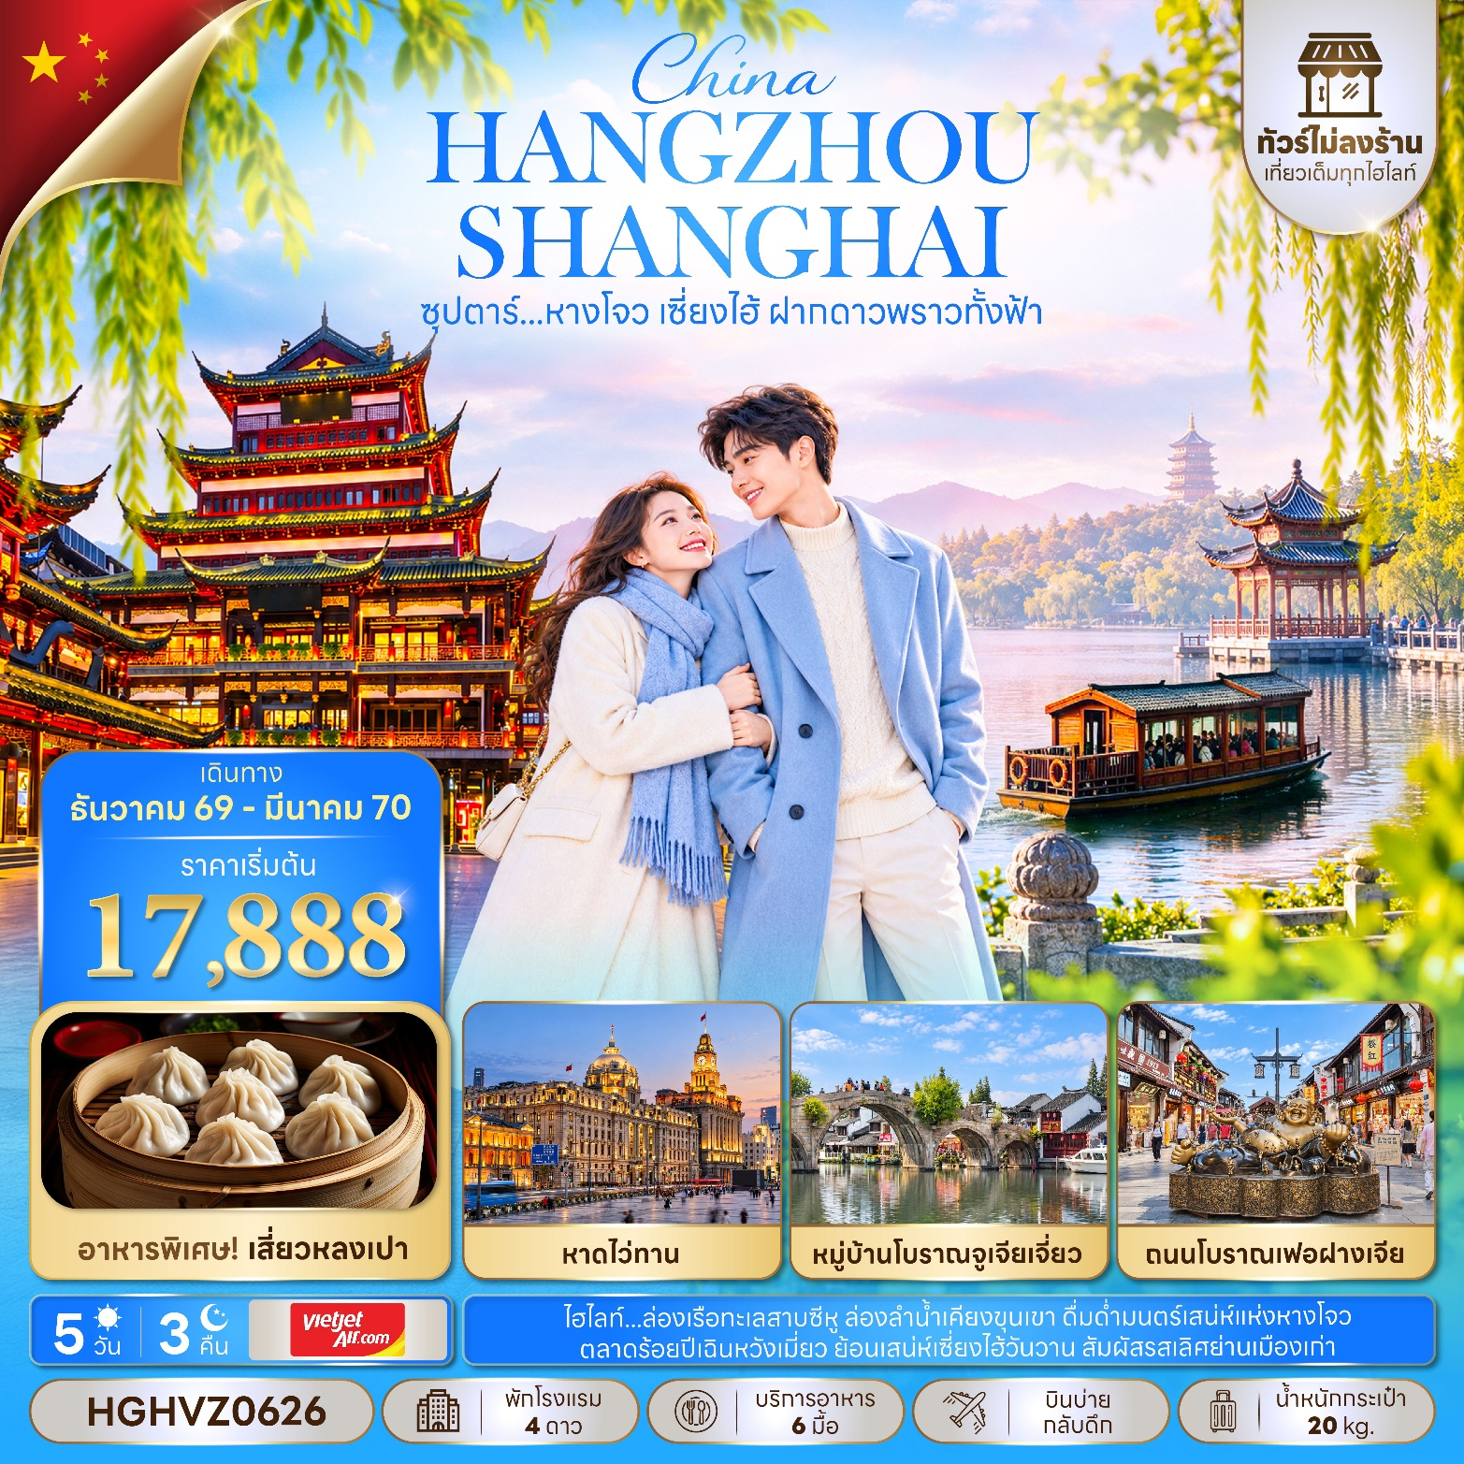
กำหนดการเดินทาง ธันวาคม 2569 – มีนาคม 2570
- ล่องเรือทะเลสาบซีหู ล่องลำน้ำเคียงขุนเขา ดื่มด่ำมนตร์เสน่ห์แห่งหางโจว
- ตลาดร้อยปีเฉินหวังเมี่ยว ย้อนเสน่ห์เซี่ยงไฮ้วันวาน สัมผัสรสเลิศย่านเมืองเก่า
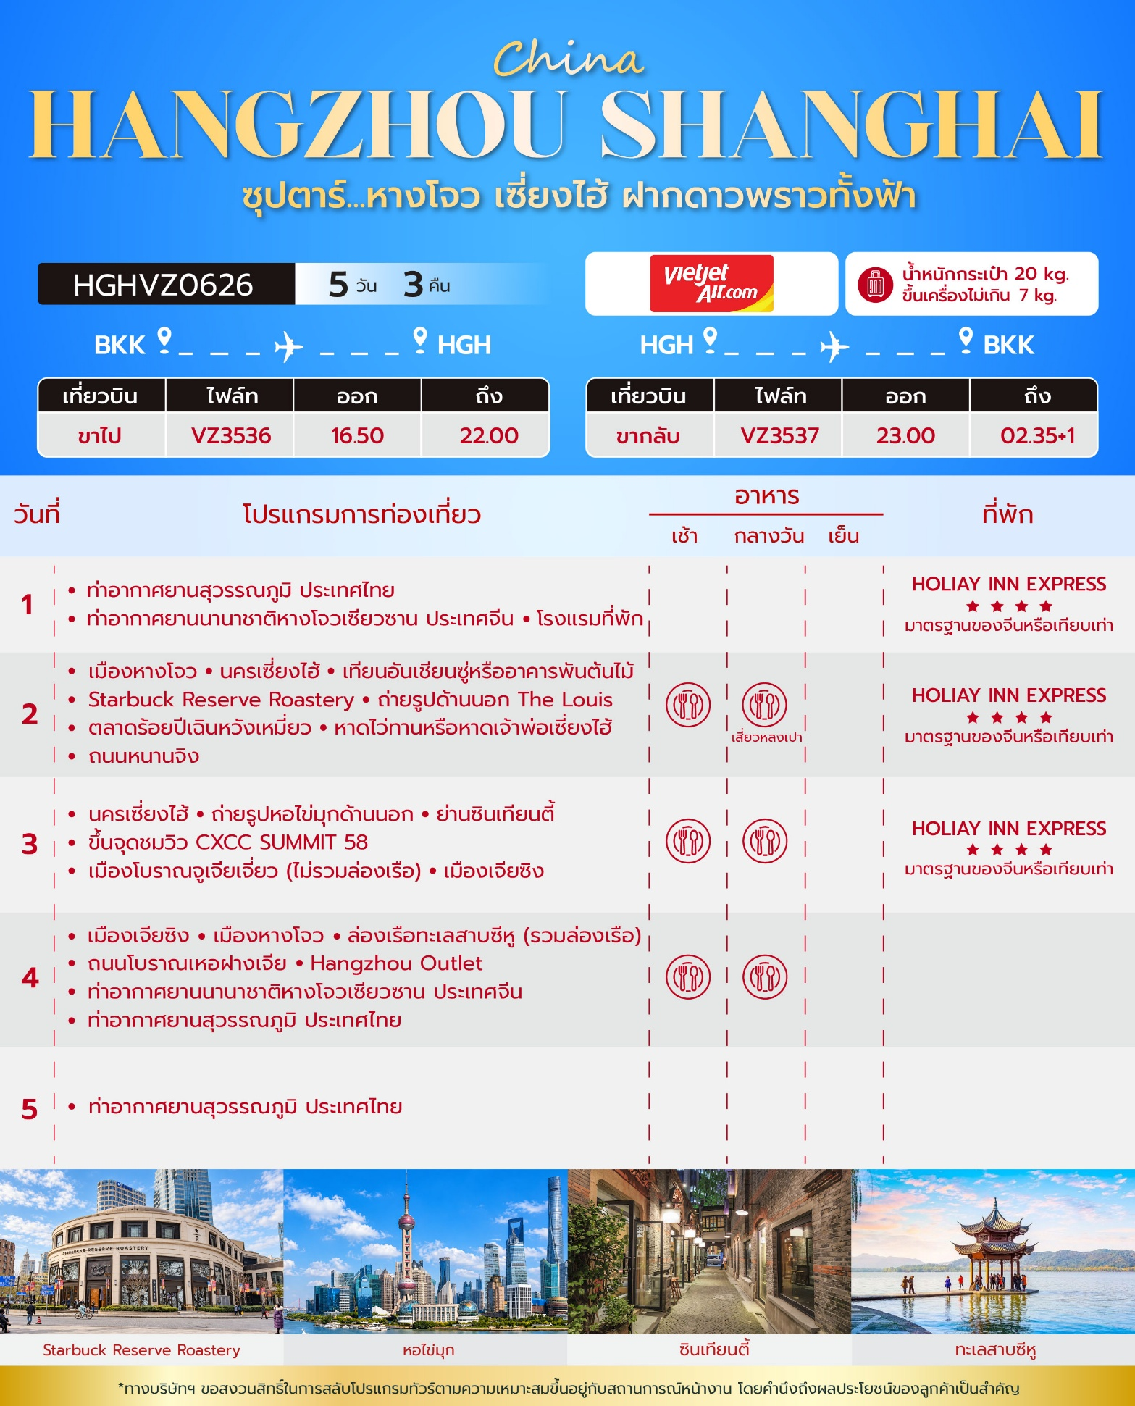
วันเดินทาง | ราคาผู้ใหญ่ / ราคาเด็ก | ราคาทัวร์ไม่รวม ตั๋วเครื่องบิน | พักเดี่ยว
03 – 06 ธันวาคม 2569  วันพ่อแห่งชาติ | 19,888 | 15,888 | 4,000
05 – 08 ธันวาคม 2569  วันพ่อแห่งชาติ  และวันหยุดชดเชยวันพ่อแห่งชาติ | 19,888 | 15,888 | 4,000
10 – 13 ธันวาคม 2569  วันรัฐธรรมนูญ | 19,888 | 15,888 | 4,000
12 – 15 ธันวาคม 2569 | 18,888 | 14,888 | 4,000
17 – 20 ธันวาคม 2569 | 18,888 | 14,888 | 4,000
19 – 22 ธันวาคม 2569 | 18,888 | 14,888 | 4,000
24 – 27 ธันวาคม 2569 | 20,888 | 16,888 | 4,000
26 – 29 ธันวาคม 2569 | 20,888 | 16,888 | 4,000
31 ธันวาคม 2569 – 03 มกราคม 2570  วันสิ้นปี และวันขึ้นปีใหม่ | 21,888 | 17,888 | 4,000
02 – 05 มกราคม 2570 | 20,888 | 16,888 | 4,000
07 – 10 มกราคม 2570 | 17,888 | 13,888 | 4,000
09 – 12 มกราคม 2570 | 18,888 | 14,888 | 4,000
14 – 17 มกราคม 2570 | 18,888 | 14,888 | 4,000
16 – 19 มกราคม 2570 | 18,888 | 14,888 | 4,000
21 – 24 มกราคม 2570 | 18,888 | 14,888 | 4,000
23 – 26 มกราคม 2570 | 18,888 | 14,888 | 4,000
28 – 31 มกราคม 2570 | 18,888 | 14,888 | 4,000
30 มกราคม – 02 กุมภาพันธ์ 2570 | 18,888 | 14,888 | 4,000
20 – 23 กุมภาพันธ์ 2570  วันมาฆบูชา และวันหยุดชดเชยวันมาฆบูชา | 19,888 | 15,888 | 4,000
25 – 28 กุมภาพันธ์ 2570 | 18,888 | 14,888 | 4,000
27 กุมภาพันธ์ – 02 มีนาคม 2570 | 18,888 | 14,888 | 4,000
04 – 07 มีนาคม 2570 | 18,888 | 14,888 | 4,000
06 – 09 มีนาคม 2570 | 18,888 | 14,888 | 4,000
11 – 14 มีนาคม 2570 | 18,888 | 14,888 | 4,000
13 – 16 มีนาคม 2570 | 18,888 | 14,888 | 4,000
18 – 21 มีนาคม 2570 | 18,888 | 14,888 | 4,000
20 – 23 มีนาคม 2570 | 18,888 | 14,888 | 4,000
25 – 28 มีนาคม 2570 | 18,888 | 14,888 | 4,000
27 – 30 มีนาคม 2570 | 18,888 | 14,888 | 4,000
ราคาไม่รวมค่าทิปมัคคุเทศก์ท้องถิ่น คนขับรถท้องถิ่น
ตามธรรมเนียม ท่านละ 1,500 บาท/ท่าน/ทริป (ยกเว้นเด็กต่ำกว่า 2 ขวบ)
สำหรับหัวหน้าทัวร์จากเมืองไทย (ตามความพึงพอใจในการบริการ)
ราคาเด็กอายุต่ำกว่า 2 ปี (INFANT) ราคา 6,000 บาท / ท่าน
"อัตราภาษีน้ำมันและสนามบิน ณ วันที่ 02 พ.ย. 2569 (อาจมีการเปลี่ยนแปลงตามประกาศสายการบิน)"

สำคัญโปรดอ่าน
- กรุณาทำการจอง พร้อมชำระเงินมัดจำ ท่านละ 10,000 บาท/ท่าน และชำระส่วนที่เหลือ 30 วัน ก่อนการเดินทาง กรณีวันเดินทางน้อยกว่า 30 วัน หรือ ราคาทัวร์พิเศษต้องชำระค่าทัวร์เต็มจำนวน 100% เท่านั้น
- อัตราค่าบริการนี้ จำเป็นต้องมีผู้เดินทาง จำนวน 10 ท่าน ขึ้นไป ในแต่ละคณะ กรณีที่มีผู้เดินทางไม่ถึงตามจำนวนที่กำหนด ทางบริษัทฯ ขอสงวนสิทธิ์ในการเลื่อนการเดินทาง หรือเปลี่ยนแปลงอัตราค่าบริการ (ปรับราคาเพิ่มขึ้น เพื่อให้คณะได้ออกเดินทาง ตามความต้องการ)
- ท่านที่ต้องออกบัตรโดยสารภายในประเทศ (ตั๋วเครื่องบิน, รถทัวร์, รถไฟ) กรุณาสอบถามที่เจ้าหน้าที่ทุกครั้งก่อนทำการออกบัตรโดยสาร เนื่องจากสายการบินอาจมีการปรับเปลี่ยนไฟล์ท หรือ เวลาบิน โดยไม่แจ้งให้ทราบล่วงหน้า และการแนะนำจากเจ้าหน้าที่เป็นเพียงการแนะนำเท่านั้น
- ในกรณีที่ภาครัฐทั้งไทย และประเทศปลายทางมีข้อกำหนดในการกักตัว หรือ การตรวจหาเชื้อโควิด-19 ทุกประเภท ผู้เดินทางต้องรับผิดชอบค่าใช้จ่ายส่วนนี้ด้วยตัวท่านเอง (ไม่รวมอยู่ในรายการทัวร์)
- เงื่อนไขกรมธรรม์เป็นไปตามเงื่อนไขของบริษัทฯประกันเป็นผู้พิจารณา
- ของสมนาคุณไม่สามารถเปลี่ยนแปลงเป็นส่วนลดหรือเงินสดได้
- นโยบายการให้บริการของสายการบินอาจมีการเปลี่ยนแปลง เช่น งดเสิร์ฟอาหารโดยไม่แจ้งล่วงหน้า และ หรือ บริการอื่นๆ

วันแรก ท่าอากาศยานสุวรรณภูมิ ประเทศไทย – ท่าอากาศยานนานาชาติหางโจวเซียวซาน ประเทศจีน – โรงแรมที่พัก

14.00 น. สมาชิกทุกท่านพร้อมกัน ณ ท่าอากาศยานสุวรรณภูมิ ประเทศไทย ชั้น 4 ประตู 2 เคาน์เตอร์ C ก่อนนำท่านไปเช็คอินที่เคาน์เตอร์สายการบิน THAI VIETJET (VZ) โดยมีหัวหน้าทัวร์และเจ้าหน้าที่ส่งทัวร์ คอยต้อนรับและแจกเอกสารการเดินทาง จากนั้นนำท่านเช็คอินและโหลดสัมภาระ
16.50 น. ออกเดินทางสู่ เมืองหางโจว ประเทศจีน โดยสายการบิน THAI VIETJET (VZ) เที่ยวบินที่ VZ3536 (ไม่มีอาหารบริการบนเครื่อง)
ก่อนจะทำการออกตั๋วเครื่องบินภายในประเทศ กรุณาเช็คไฟล์ทบินคอนเฟิร์มกับเจ้าหน้าที่ของบริษัททุกครั้ง
22.00 น. เดินทางถึง ท่าอากาศยานนานาชาติหางโจวเซียวซาน ประเทศจีน ประตูสู่ “เมืองหางโจว” (HANGZHOU) เมืองงามแห่งมณฑลเจ้อเจียง ที่เสน่ห์ของทะเลสาบ ขุนเขา และวัฒนธรรมจีนเก่าแก่ชวนให้ตกหลุมรักตั้งแต่แรกพบ หลังผ่านพิธีการตรวจคนเข้าเมืองและรับสัมภาระเรียบร้อยแล้ว เตรียมออกเดินทางไปสัมผัสความละมุนของหางโจว ก่อนพบสีสันและแสงไฟระยิบระยับแห่งมหานครเซี่ยงไฮ้ ร่วมเก็บช่วงเวลาแสนพิเศษ เติมความทรงจำให้พราวประกายไปกับการเดินทาง “ฝากดาวพราวทั้งฟ้า” (เวลาท้องถิ่นจีนเร็วกว่าเวลาประเทศไทย 1 ชั่วโมง)
จากนั้นนำท่านเดินทางสู่ โรงแรมที่พัก
ที่พัก HOLIDAY INN EXPRESS ระดับ 4 ดาวมาตรฐานจีน หรือเทียบเท่า

วันที่สอง เมืองหางโจว – นครเซี่ยงไฮ้ – เทียนอันเชียนซู่หรืออาคารพันต้นไม้ – Starbuck Reserve Roastery –
ถ่ายรูปด้านนอก The Louis – ตลาดร้อยปีเฉินหวังเหมี่ยว – หาดไว่ทานหรือหาดเจ้าพ่อเซี่ยงไฮ้ –
ถนนหนานจิง

เช้า บริการอาหารเช้า ณ ห้องอาหารของโรงแรม
นำท่านเดินทางสู่ นครเซี่ยงไฮ้ (SHANGHAI) มหานครริมแม่น้ำหวงผู่ที่เปี่ยมด้วยสีสันและเสน่ห์ ผสานความคลาสสิกของอาคารเก่าแก่เข้ากับความสง่างามของตึกระฟ้าทันสมัย เมื่อแสงไฟเริ่มแต่งแต้มเส้นขอบฟ้า เมืองทั้งเมืองยิ่งพราวประกายราวกับหมู่ดาว ชวนให้ท่านเก็บภาพและฝากความทรงจำแสนพิเศษไว้กับการเดินทาง “ฝากดาวพราวทั้งฟ้า” (ใช้ระยะเวลาในการเดินทางประมาณ 3 ชั่วโมง)
กลางวัน บริการอาหารกลางวัน ณ ภัตตาคาร (เมนูพิเศษ : เสี่ยวหลงเปา)
บ่าย นำท่านเดินทางสู่ เทียนอันเชียนซู่หรืออาคารพันต้นไม้ (Tian An 1,000 Trees) แลนด์มาร์กสถาปัตยกรรมสุดล้ำแห่งเซี่ยงไฮ้ ผลงานการออกแบบของ Thomas Heatherwick สถาปนิกชื่อดังชาวอังกฤษ ซึ่งได้รับแรงบันดาลใจจากความงดงามของ เทือกเขาหวงซาน โดดเด่นด้วยเสาคอนกรีตที่เปรียบเสมือนยอดเขา ประดับด้วยต้นไม้นานาชนิดนับพันต้น เกิดเป็นภาพผสมผสานระหว่างธรรมชาติและสถาปัตยกรรมเมืองได้อย่างน่าทึ่ง ภายในรวบรวมร้านค้า ร้านอาหาร คาเฟ่ และพื้นที่จัดแสดงงานศิลปะมากมาย
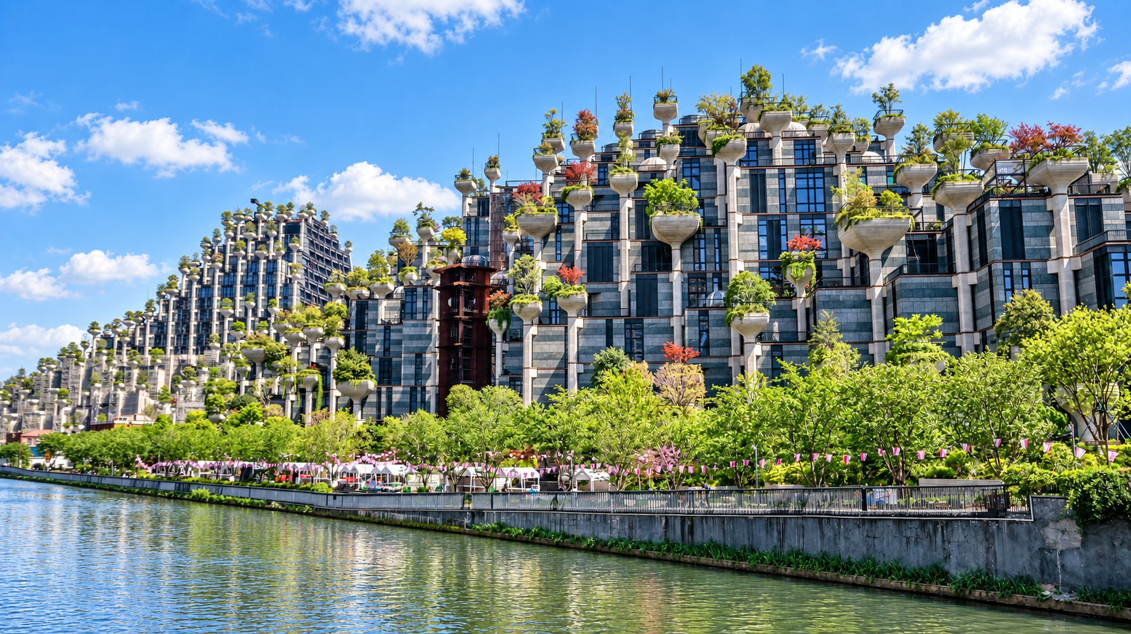
จากนั้นนำท่านเดินทางสู่ Starbucks Reserve Roastery อาณาจักรกาแฟสุดอลังการใจกลางเซี่ยงไฮ้ โดดเด่นด้วยการตกแต่งสไตล์โมเดิร์นผสมกลิ่นอายโรงคั่วกาแฟ ให้ท่านได้ชมกระบวนการคั่วและชงกาแฟอย่างใกล้ชิด อีกทั้งยังมีเครื่องดื่มสูตรพิเศษ เบเกอรี และขนมหลากหลายเมนู รวมถึงสินค้าลิมิเต็ดเฉพาะสาขา (ไม่รวมค่าเครื่องดื่ม)
และนำท่านถ่ายรูปด้านนอก The Louis แลนด์มาร์กแห่งใหม่ใจกลางเซี่ยงไฮ้ โดดเด่นสะดุดตาด้วยสถาปัตยกรรมรูปทรงเรือสำราญขนาดใหญ่สุดหรู ที่ภายในรวบรวมโลกของ Louis Vuitton ไว้อย่างครบครัน ทั้งพื้นที่จัดแสดงนิทรรศการ เวิร์กช็อป ร้านค้า คาเฟ่ และร้านอาหาร (ไม่รวมบัตรเข้าชม)
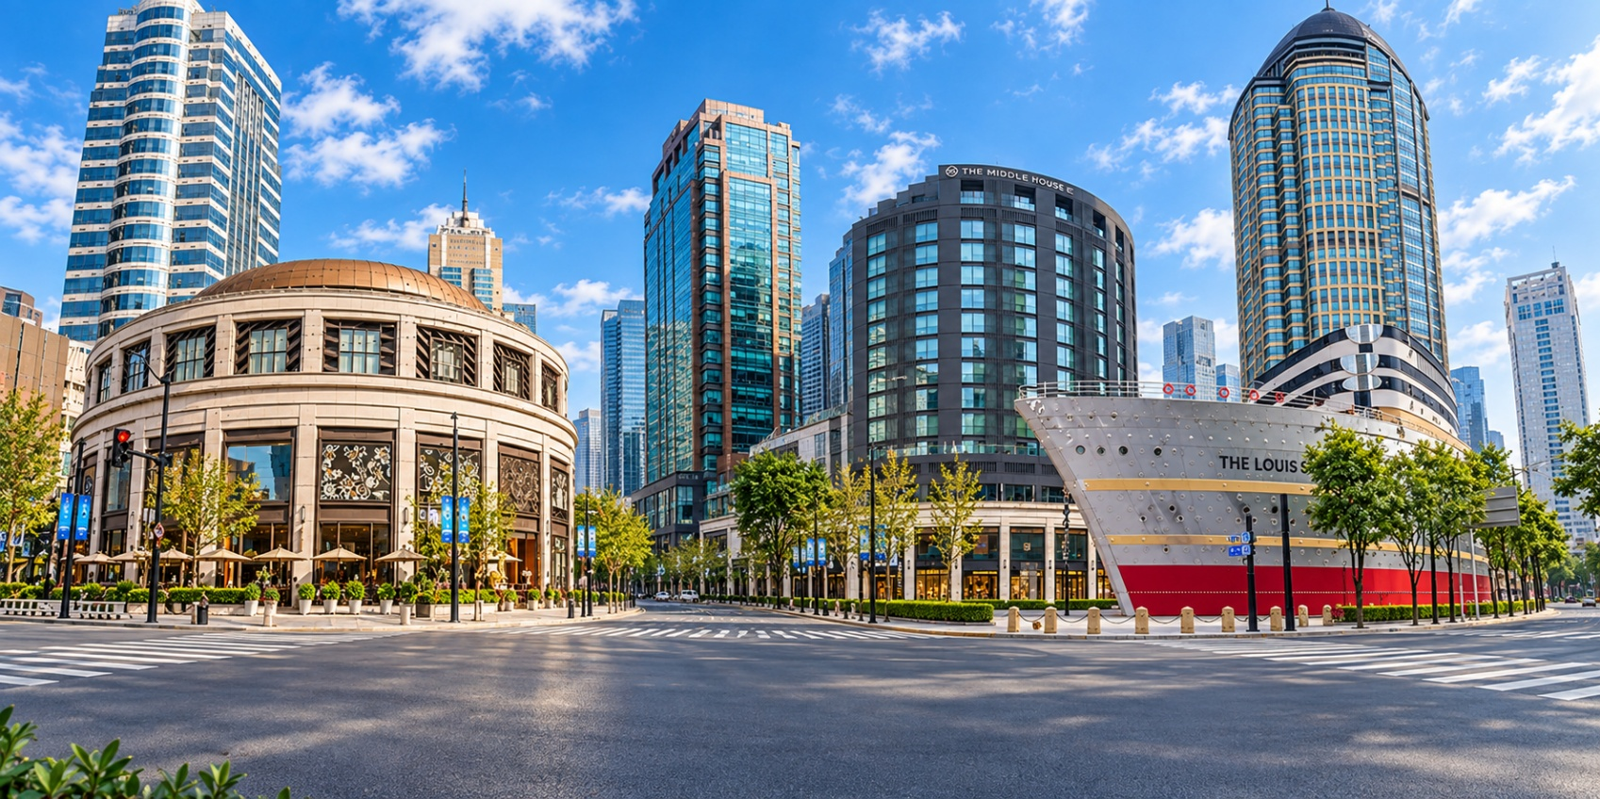
นำทุกท่านเดินทางสู่ ตลาดร้อยปีเฉินหวังเมี่ยว (Chenghuangmiao Market) ย่านช้อปปิ้งสุดคลาสสิกใจกลางเซี่ยงไฮ้ โดดเด่นด้วยอาคารสถาปัตยกรรมจีนโบราณอันวิจิตรงดงาม ให้บรรยากาศเสมือนได้ย้อนเวลากลับสู่เซี่ยงไฮ้ในวันวาน ภายในคึกคักด้วยร้านอาหาร ขนมพื้นเมือง และของที่ระลึก ให้ท่านเดินเล่นชมร้านค้า ลิ้มลองอาหารขึ้นชื่อ และเลือกซื้อของฝากตามอัธยาศัย พร้อมเก็บภาพความประทับใจท่ามกลางเสน่ห์ย่านเมืองเก่าที่งดงามในทุกมุมมอง
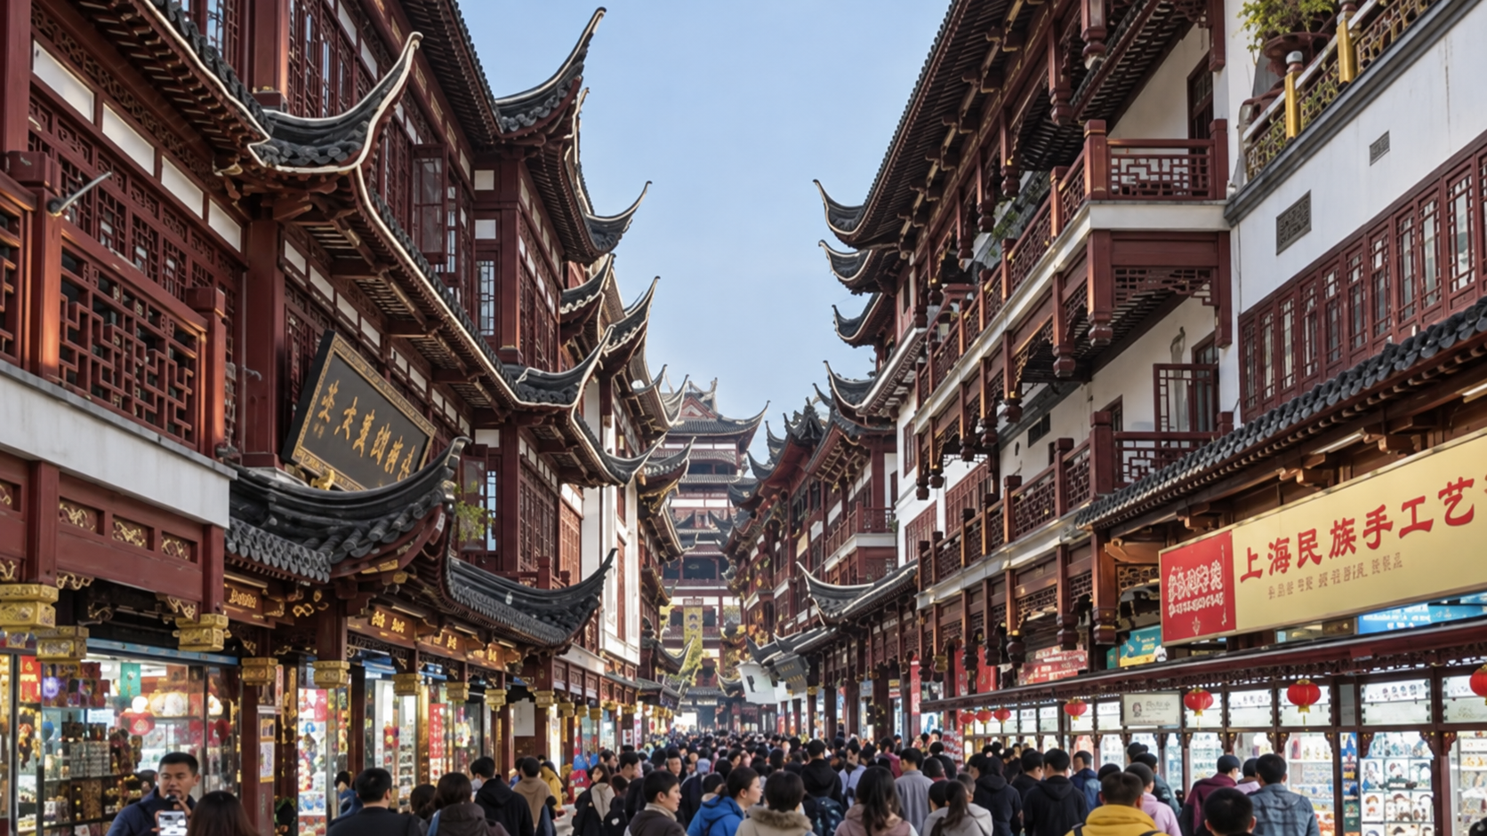
จากนั้นนำท่านเดินทางสู่ หาดไว่ทานหรือหาดเจ้าพ่อเซี่ยงไฮ้ (The Bund) แลนด์มาร์กสำคัญของนครเซี่ยงไฮ้ ตั้งอยู่ริมฝั่งตะวันตกของแม่น้ำหวงผู่ ทอดยาวประมาณ 1.5 กิโลเมตร โดดเด่นด้วยอาคารประวัติศาสตร์ที่เรียงรายตลอดแนว จนได้รับการขนานนามว่า “พิพิธภัณฑ์สถาปัตยกรรมนานาชาติกลางแจ้ง” อดีตย่านศูนย์กลางการเงินและการค้าซึ่งเป็นที่ตั้งของธนาคาร บริษัทการค้า โรงแรม และอาคารศุลกากร ให้ท่านเดินชมความงดงามของสถาปัตยกรรม พร้อมเก็บภาพบรรยากาศริมแม่น้ำที่สะท้อนเสน่ห์ของเซี่ยงไฮ้ได้อย่างลงตัว
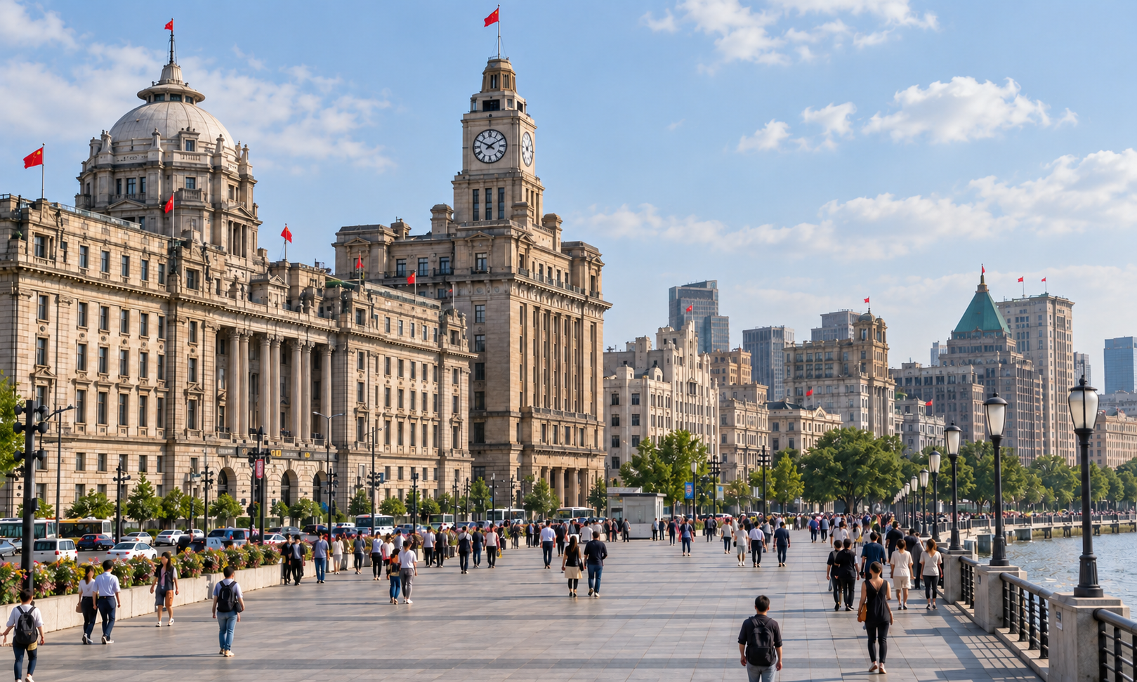
นำท่านอิสระช้อปปิ้ง ณ ถนนหนานจิง (Nanjing Road) ย่านช้อปปิ้งชื่อดังใจกลางนครเซี่ยงไฮ้ ที่เต็มไปด้วยห้างสรรพสินค้า ร้านค้าแบรนด์ดัง และร้านอาหารหลากหลาย ให้ท่านเพลิดเพลินกับการเดินเล่นท่ามกลางบรรยากาศคึกคัก ชมอาคารเก่าแก่ที่ผสมผสานกับความทันสมัยของเมือง พร้อมอิสระเลือกซื้อสินค้าแฟชั่น ของฝาก และลิ้มลองขนมท้องถิ่นตามอัธยาศัย อีกหนึ่งจุดหมายที่คนรักการช้อปปิ้งไม่ควรพลาด
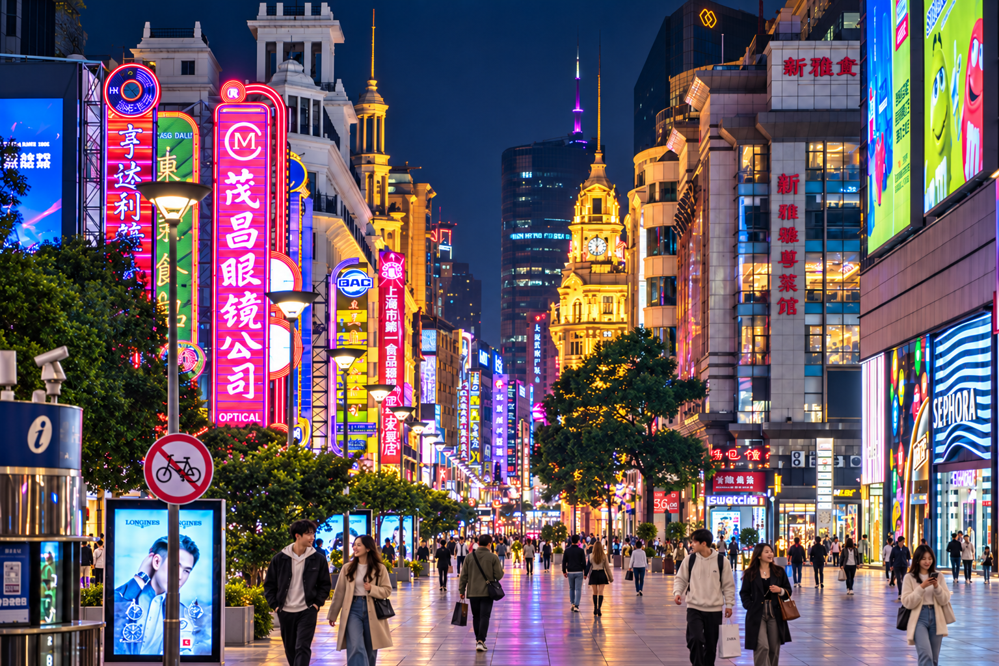
เย็น อิสระอาหารเย็นตามอัธยาศัย ณ ถนนหนานจิง
ที่พัก HOLIDAY INN EXPRESS ระดับ 4 ดาวมาตรฐานจีน หรือเทียบเท่า

วันที่สาม นครเซี่ยงไฮ้ – ถ่ายรูปหอไข่มุกด้านนอก – ย่านซินเทียนตี้ – ขึ้นจุดชมวิว CXCC SUMMIT 58 –
เมืองโบราณจูเจียเจี่ยว (ไม่รวมล่องเรือ) – เมืองเจียซิง

เช้า บริการอาหารเช้า ณ ห้องอาหารของโรงแรม
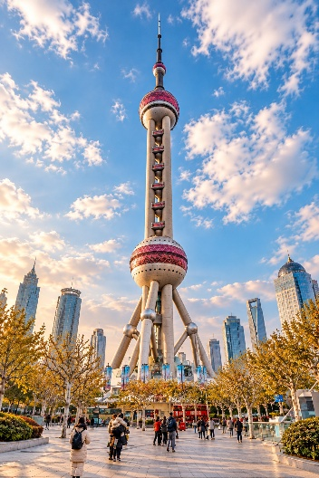
นำท่านถ่ายรูป หอไข่มุกตะวันออก (Oriental Pearl Tower) ด้านนอก แลนด์มาร์กสำคัญแห่งนครเซี่ยงไฮ้ ตั้งอยู่ในย่านผู่ตงริมแม่น้ำหวงผู่ โดดเด่นด้วยความสูง 468 เมตร และการออกแบบทรงกลมคล้ายไข่มุกเรียงตัวบนหอคอยอย่างมีเอกลักษณ์ ท่ามกลางกลุ่มตึกระฟ้าที่สะท้อนความเจริญรุ่งเรืองของมหานคร ให้ท่านชื่นชมสถาปัตยกรรมอันโดดเด่น พร้อมเลือกมุมถ่ายภาพและเก็บความทรงจำแสนพิเศษกับหนึ่งในสัญลักษณ์ที่งดงามของเส้นขอบฟ้าเซี่ยงไฮ้ (ชมและถ่ายภาพภายนอกเท่านั้น ไม่รวมค่าขึ้นหอคอย)
นำท่านอิสระช้อปปิ้ง ณ ย่านซินเทียนตี้ (Xintiandi) ย่านสุดคลาสสิกใจกลางมหานครเซี่ยงไฮ้ เดิมเป็นชุมชนบ้านเรือนแบบสือคู่เหมิน (Shikumen) ซึ่งมีเอกลักษณ์เป็นประตูกรอบหินและอาคารอิฐ ก่อนได้รับการปรับปรุงเป็นย่านท่องเที่ยวและช้อปปิ้งในปี ค.ศ. 2001 โดยยังคงเสน่ห์ของสถาปัตยกรรมดั้งเดิมไว้ ให้ท่านเดินเล่นสัมผัสบรรยากาศเซี่ยงไฮ้ในวันวานที่ผสานกับความทันสมัย พร้อมอิสระถ่ายภาพ เลือกซื้อสินค้า หรือพักผ่อนในร้านอาหาร ร้านชา และคาเฟ่ตามอัธยาศัย
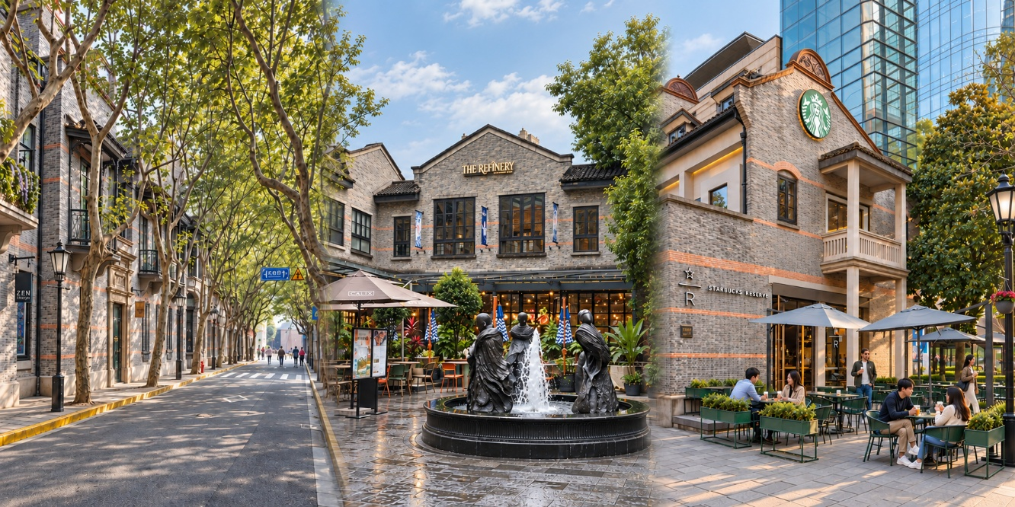
กลางวัน บริการอาหารกลางวัน ณ ภัตตาคารอาหารพื้นเมือง
บ่าย นำท่านขึ้นจุดชมวิว CXCC SUMMIT 58 ในย่านซินเทียนตี้ ชื่นชมทัศนียภาพนครเซี่ยงไฮ้จากมุมสูง ตื่นตากับเส้นขอบฟ้าที่เรียงรายด้วยตึกระฟ้าทันสมัย สลับกับย่านอาคารเก่าแก่ที่เปี่ยมด้วยเสน่ห์ ให้ท่านสัมผัสสายลมบนจุดชมวิวกลางแจ้ง พร้อมเลือกมุมถ่ายภาพความประทับใจ โดยมีมหานครเซี่ยงไฮ้เป็นฉากหลัง ราวกับได้ฝากรอยยิ้มไว้ใกล้ขอบฟ้า เติมเต็มการเดินทางด้วยความทรงจำแสนพิเศษ (รวมค่าขึ้นจุดชมวิว)
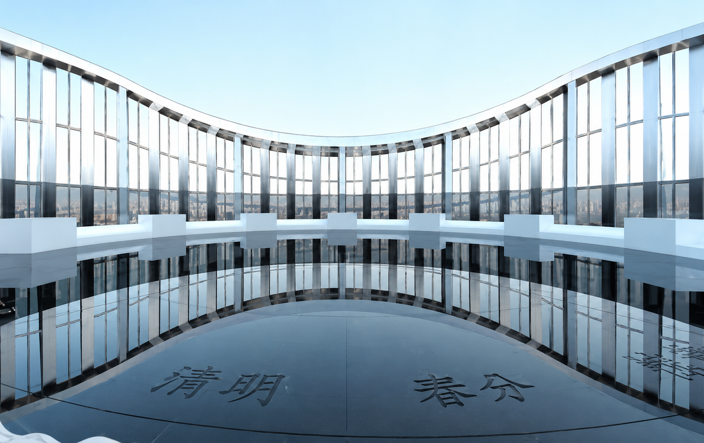

นำท่านเดินทางสู่ เมืองโบราณจูเจียเจี่ยว (Zhujiajiao Ancient Town) เมืองน้ำสุดคลาสสิกอายุกว่า 1,700 ปี เจ้าของฉายา “เวนิสแห่งเซี่ยงไฮ้” สัมผัสเสน่ห์จีนโบราณผ่านลำคลองสายเล็ก บ้านเรือนสไตล์ดั้งเดิม และตรอกเก่าที่เรียงรายด้วยร้านค้า คาเฟ่ และของพื้นเมืองน่าช้อป ไฮไลท์ห้ามพลาดคือ สะพานฝางเซิง (Fangsheng Bridge) สะพานหินโค้ง 5 ช่องอันเป็นแลนด์มาร์กประจำเมือง พร้อมมุมถ่ายรูปสุดชิคที่มองเห็นวิวคลองและบ้านโบราณสองฝั่งได้อย่างสวยงาม (ไม่รวมค่าล่องเรือ)
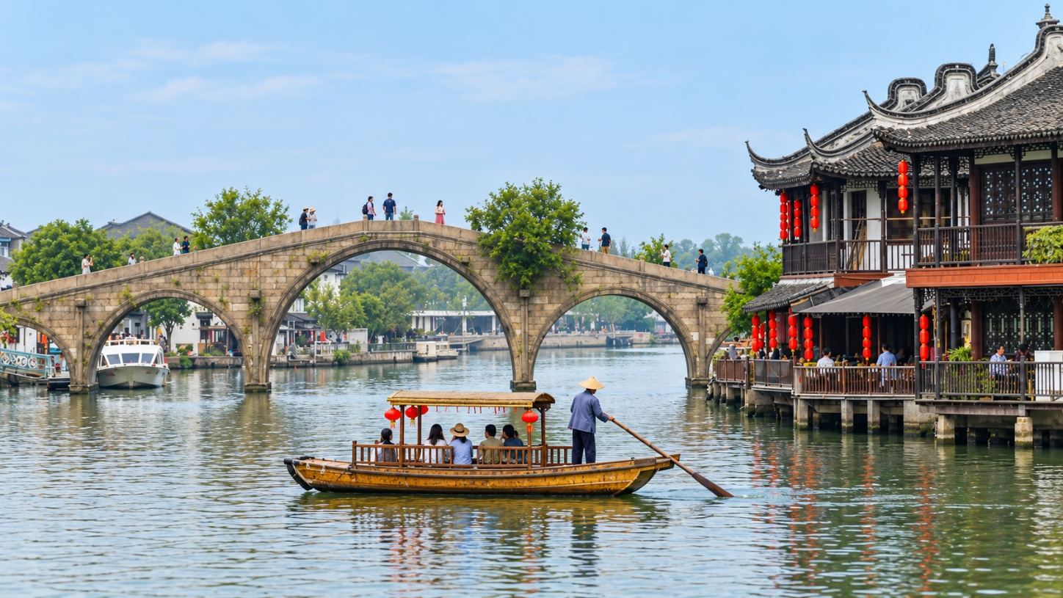
หมายเหตุ : ราคาทัวร์ไม่รวมค่าล่องเรือ โดยมีค่าบริการประมาณ 40 หยวน/ท่าน เรือรองรับผู้โดยสารได้ลำละ 8 ท่าน
ทั้งนี้ เป็นการแจ้งราคาเพื่อประกอบการพิจารณาเท่านั้น บริษัทฯ ไม่มีบริการจัดหาหรือพาท่านไปล่องเรือ ท่านที่สนใจสามารถติดต่อใช้บริการด้วยตนเอง หรือสอบถามข้อมูลเพิ่มเติมจากไกด์ท้องถิ่นหรือหัวหน้าทัวร์ได้
เย็น อิสระอาหารเย็นตามอัธยาศัย ณ เมืองโบราณจูเจียเจี่ยว
นำท่านเดินทางสู่ เมืองเจียซิง (JIAXING) เพื่อนำท่านเข้าสู่ โรงแรมที่พัก (ใช้ระยะเวลาในการเดินทางประมาณ 1 ชั่วโมง 30 นาที)
ที่พัก HOLIDAY INN EXPRESS ระดับ 4 ดาวมาตรฐานจีน หรือเทียบเท่า
วันที่สี่ เมืองเจียซิง – เมืองหางโจว – ล่องเรือทะเลสาบซีหู (รวมล่องเรือ) – ถนนโบราณเหอฝางเจีย –
Hangzhou Outlet – ท่าอากาศยานนานาชาติหางโจวเซียวซาน ประเทศจีน – ท่าอากาศยานสุวรรณภูมิ ประเทศไทย

เช้า บริการอาหารเช้า ณ ห้องอาหารของโรงแรม
นำท่านเดินทางสู่ เมืองหางโจว (HANGZHOU) (ใช้ระยะเวลาในการเดินทางประมาณ 2 ชั่วโมง)
กลางวัน บริการอาหารกลางวัน ณ ภัตตาคารอาหารพื้นเมือง
บ่าย นำท่านล่องเรือ ทะเลสาบซีหู (West Lake) แลนด์มาร์กแห่งเมืองหางโจวที่งดงามราวภาพวาด ซึ่งกวีจีนเปรียบความงามกับ “ไซซี” หนึ่งในสี่หญิงงามแห่งแผ่นดินจีน ไม่ว่าจะแต่งหน้าอ่อนหรือเข้มก็งดงามเสมอ เช่นเดียวกับซีหูที่มีเสน่ห์แตกต่างกันในทุกฤดูกาล ดั่งคำกล่าวว่า “ไซซีสวยทุกอิริยาบถ ซีหูสวยทุกฤดูกาล” นำท่านล่องเรือชมทัศนียภาพของทะเลสาบ ดื่มด่ำกับสายน้ำกว้างไกล ขุนเขาที่ทอดตัวเป็นฉากหลัง และแนวต้นหลิวที่พลิ้วไหวตามสายลม พร้อมเก็บภาพความประทับใจจากมุมมองกลางทะเลสาบ ท่ามกลางบรรยากาศสงบและโรแมนติก ราวกับได้ล่องอยู่ในภาพวาดจีนที่ชวนให้ตกหลุมรักหางโจวโดยไม่รู้ตัว (รวมค่าล่องเรือ)
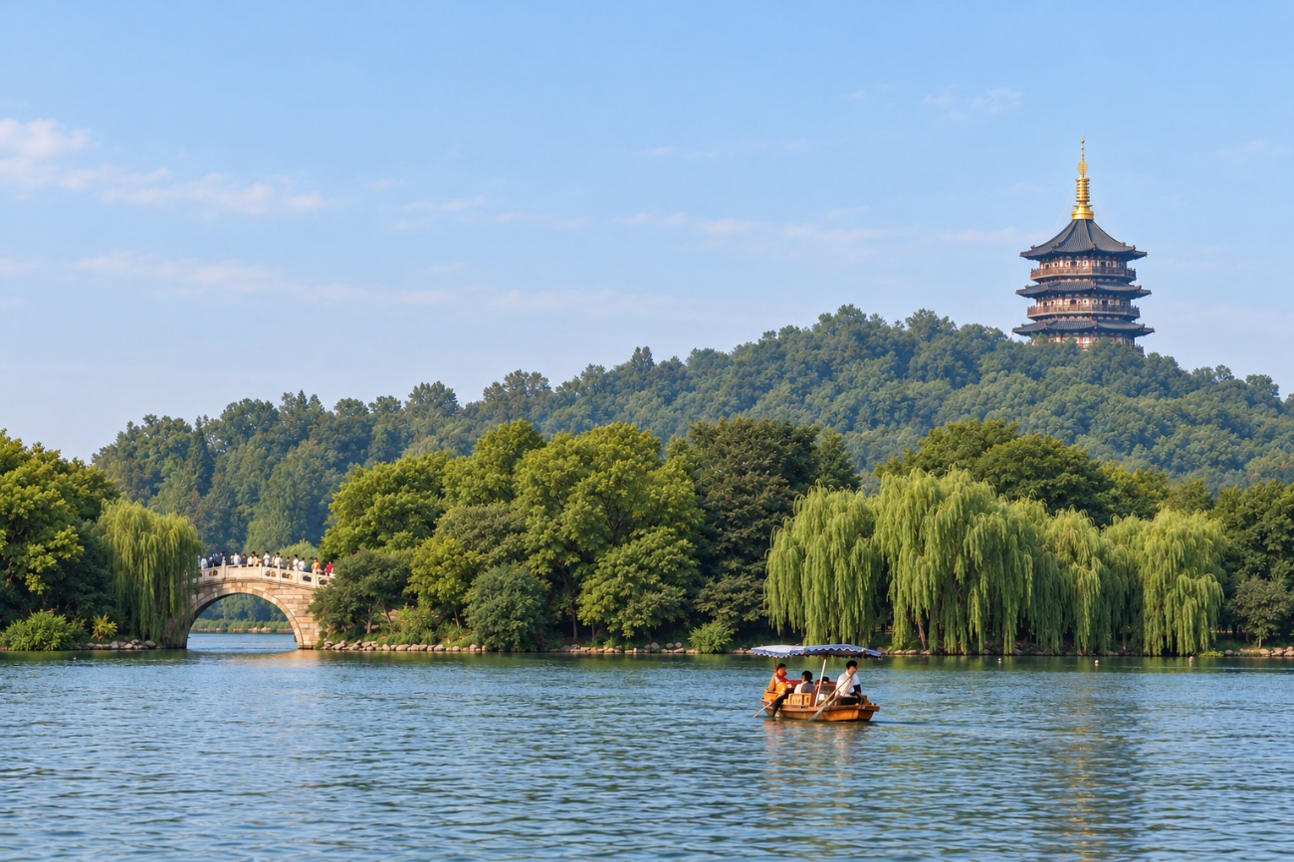
จากนั้นนำท่านเดินทางสู่ ถนนโบราณเหอฟางเจีย (Hefang Old Street) ส่วนหนึ่งของย่านประวัติศาสตร์ “ชิงเหอฟาง” ย่านการค้าเก่าแก่ที่บอกเล่าเสน่ห์ของเมืองหางโจวจากอดีตสู่ปัจจุบัน โดดเด่นด้วยอาคารไม้สไตล์จีน หลังคากระเบื้อง และป้ายร้านค้าแบบโบราณที่ให้บรรยากาศราวกับย้อนเวลา เพลิดเพลินกับร้านค้าสองฝั่งถนน ทั้งงานหัตถกรรม พัดจีน พู่กัน และของที่ระลึก พร้อมเลือกชิมขนมพื้นเมืองและอาหารท้องถิ่นหลากหลาย ให้ท่านได้เดินเล่น เก็บภาพมุมสวย และสัมผัสสีสันของวิถีชีวิตหางโจวท่ามกลางบรรยากาศคึกคักที่เปี่ยมด้วยเสน่ห์
เย็น อิสระอาหารเย็นตามอัธยาศัย ณ ถนนโบราณเหอฝางเจีย
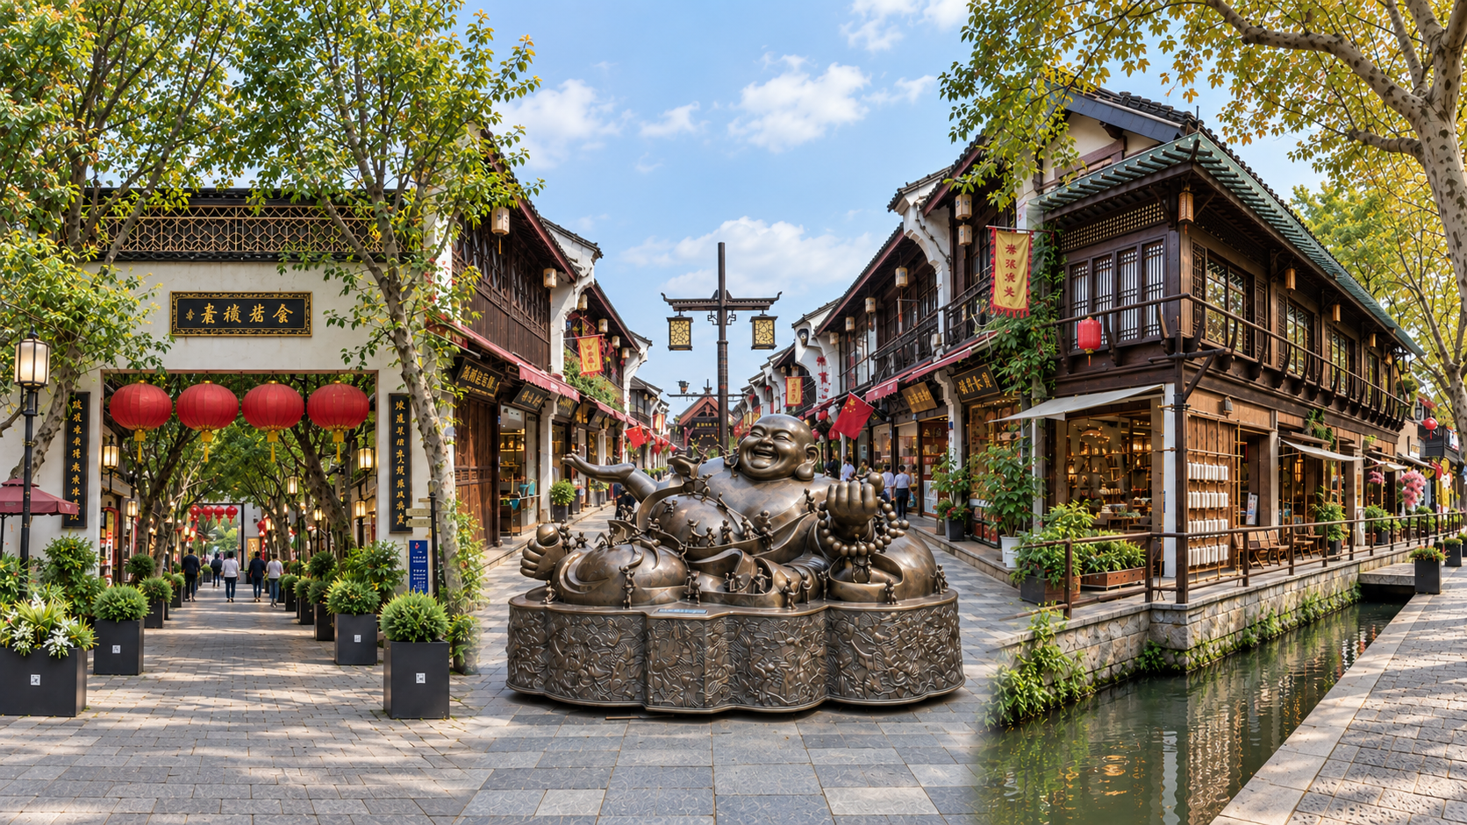
นำท่านอิสระช้อปปิ้ง ณ Hangzhou Outlet เพลิดเพลินกับการเลือกชมสินค้า ทั้งเสื้อผ้า รองเท้า กระเป๋า และเครื่องประดับ ให้ท่านเลือกเติมสไตล์ในแบบที่ชื่นชอบ หรือมองหาของฝากสำหรับคนพิเศษ พร้อมเดินเล่นและพักผ่อนตามอัธยาศัย ก่อนเดินทางสู่สนามบิน
สมควรแก่เวลานำท่านเดินทางสู่ ท่าอากาศยานนานาชาติหางโจวเซียวซาน ประเทศจีน เพื่อเดินทางกลับสู่ ประเทศไทย
23.00 น. ออกเดินทางสู่ ท่าอากาศยานสุวรรณภูมิ ประเทศไทย โดยสายการบิน VIETJAT AIR (VZ) เที่ยวบินที่ VZ3537 (ไม่มีอาหารบริการบนเครื่อง)

วันที่ห้า ท่าอากาศยานสุวรรณภูมิ ประเทศไทย

02.35 น. เดินทางถึง ท่าอากาศยานสุวรรณภูมิ ประเทศไทย โดยสวัสดิภาพ พร้อมความประทับใจ
